Dear All,

Thầy gửi nội dung và hướng dẫn để các nhóm chuẩn bị buổi học thứ 2, ngày 26/1/2026 như sau:

Session 1.
Nhóm 1: Trình bày câu hỏi " Suppose that $f(x) = e^{-x}$ for 0 < x. Determine the following probability
a. P(1 < X) b. P(1 < X < 2.5)
d. P(X < 4) e. x such that P(x < X) = 0.10”
- Thời lượng trình bày: 15'. Có thể trình bày trong file ppt và chia sẻ màn hình.
- Tài liệu: Textbook “Applied Statistics and Probability for Engineers. Montgomery 6E” – Chapter 4, Section 4.2 (Slides 7-12)

Nhóm 3, 4: phản biện.

Các Nhóm khác comment, chấm điểm trên EduNext khi Nhóm 1 trình bày.

Session 2.
Nhóm 3: Trình bày câu hỏi " 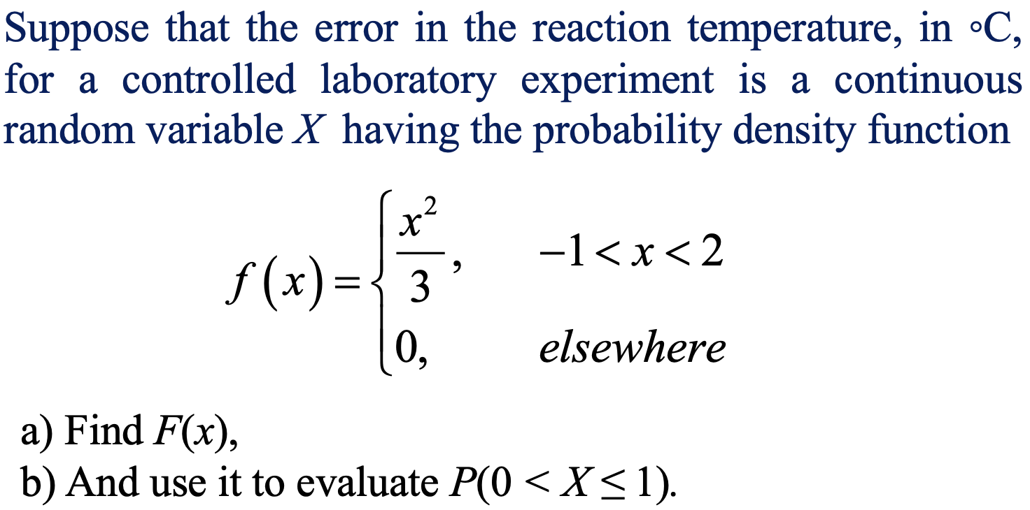”
- Thời lượng trình bày: 15'. Có thể trình bày trong file ppt và chia sẻ màn hình.
- Tài liệu: Textbook “Applied Statistics and Probability for Engineers. Montgomery 6E” – Chapter 4, Section 4.3 (Slides 14-19)

Nhóm 5, 6: phản biện.

Các Nhóm khác comment, chấm điểm trên EduNext khi Nhóm 3 trình bày.

Session 3.
Nhóm 5: Trình bày câu hỏi "How to calculate the mean and variance of a continuous random variable given the density function? Give examples.”
- Thời lượng trình bày: 15'. Có thể trình bày trong file ppt và chia sẻ màn hình.
- Tài liệu: Textbook “Applied Statistics and Probability for Engineers. Montgomery 6E” – Chapter 4, Section 4.4 (Slides 21-26)

Nhóm 1, 2: phản biện.

Các Nhóm khác comment, chấm điểm trên EduNext khi Nhóm 5 trình bày.

